Balloune
Fait par Zachary Gilbert et Félix-Antoine Jacques
Balloune Rouge = Mars
Balloune Blanc = Lune
Balloune Bleu = Terre

#1. La terre doit avoir un diamètre de 20 cm la balloune n’est pas parfaitement sphérique, la terre non-plus. Mars 11 cm
#2. Détermine le diamètre de la lune et de mars Moon Lune 5 cm
#3. Soufflez les ballons
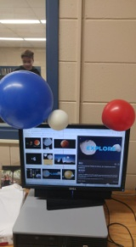
#4. Prenez en photos les 3 ballounes

#5. Évaluez la distance Terre-Lune 384 000 km
#6. Évaluez distance Terre-Mars 7 800 000 km
#7. Les astronautes d’Apollo on été sur la lune combien de temps ça prend sur la lune? 3-4 jours
#8 Évaluez le temps qu.à pris la sonde Mars patfinder pour s’y rendre? 6 mois aller-retour 2 ans
#9. Trouvez des images de photo de Démos ( Deux lunes de mars)
